1.1. База данных

1.1.1. Определение сущностей
В реляционную модель проектированной БД будут входить следующие таблицы (сущности):
Таблица 1 – Список сущностей для БД.
№ | Название | Назначение
1 | Пользователь | Хранение данных пользователя для авторизации в приложении
2 | Роль | Обозначение роли пользователя
3 | Сотрудник | Данные о сотрудниках
4 | Задача | Задачи сотрудников
5 | Комментарий | Все комментарии задачи
6 | Исполнитель | Все исполнители, которые были у задачи
7 | Статус | Статусы задачи
8 | Файл | Файлы, прикрепленные к задаче

1.1.2. Описание атрибутов сущностей
Для каждой сущности приведем описание её атрибутов. Атрибут на физическом уровне – это колонки таблицы и выражает определенное свойство объекта.
Таблица 2 – Список атрибутов таблицы «Роль».
Ключевое поле | Название | Назначение
ПК (первичный ключ) | Код роли | Уникальное значение, соответствующее каждой роли
 | Наименование | Наименование роли
 | Описание | Полное описание роли пользователя

Таблица 3 – Список атрибутов таблицы «Пользователь».
Ключевое поле | Название | Назначение
ПК (первичный ключ) | Код пользователя | Ключевое поле, предназначенное для однозначной идентификации каждой записи в таблице. Представляет собой первичный ключ. Это уникальное значение, соответствующее каждому пользователю
ВК (внешний ключ) | Код роли | С помощью данного внешнего ключа будет определено какую роль имеет пользователь
 | Логин | Логин пользователя
 | Пароль | Пароль пользователя

Таблица 4 – Список атрибутов таблицы «Сотрудник».
Ключевое поле | Название | Назначение
ПК (первичный ключ) | Код сотрудника | Уникальное значение, соответствующее каждому сотруднику
ВК (внешний ключ) | Код пользователя | С помощью данного внешнего ключа будет определено какой сотрудник имеет определенного пользователя
 | Имя | Имя сотрудника
 | Фамилия | Фамилия сотрудника
 | Отчество | Отчество сотрудника
 | Дата рождения | Дата рождения сотрудника
ВК (внешний ключ) | Код начальника | С помощью данного внешнего ключа будет определено какой начальник у сотрудника, если ничего не будет назначено, то сотрудник является начальником

Таблица 5 – Список атрибутов таблицы «Комментарий».
Ключевое поле | Название | Назначение
ПК (первичный ключ) | Код комментария | Уникальное значение, соответствующее каждому комментарию
ВК (внешний ключ) | Код задачи | С помощью данного внешнего ключа будет определено к какой задачи относиться комментарий
ВК (внешний ключ) | Код пользователя | С помощью данного внешнего ключа будет определено от какого пользователя комментарий
 | Текст | Текст комментария
 | Дата добавления | Дата добавления комментария

Таблица 6 - Список атрибутов таблицы «Исполнитель».
Ключевое поле | Название | Назначение
ПК (первичный ключ) | Код исполнителя | Уникальное значение, соответствующее каждому исполнителю
ВК (внешний ключ) | Код задачи | С помощью данного внешнего ключа будет определено к какой задачи относиться исполнитель
ВК (внешний ключ) | Код сотрудника | С помощью данного внешнего ключа будет определено какой сотрудник является исполнителем задачи
 | Активность | Является ли исполнитель активным
 | Комментарий | Комментарий к смене исполнителя
 | Дата изменения | Дата изменения исполнителя

Таблица 7 - Список атрибутов таблицы «Статус».
Ключевое поле | Название | Назначение
ПК (первичный ключ) | Код статуса | Уникальное значение, соответствующее каждому статусу
 | Наименование | Наименование статуса задачи
 | Описание | Описание статуса задачи

Таблица 8 - Список атрибутов таблицы «Файл».
Ключевое поле | Название | Назначение
ПК (первичный ключ) | Код файла | Уникальное значение, соответствующее каждому файлу
ВК (внешний ключ) | Код задачи | С помощью данного внешнего ключа будет определено к какой задачи относиться файл
 | Название | Название файла
 | Путь | Путь файла
 | Дата добавления | Дата добавления файла

Таблица 9 – Список атрибутов таблицы «Задача».
Ключевое поле | Название | Назначение
ПК (первичный ключ) | Код задачи | Уникальное значение, соответствующее каждой задаче
ВК (внешний ключ) | Код статуса | С помощью данного внешнего ключа будет определено какой статус имеет задача
ВК (внешний ключ) | Код создателя | С помощью данного внешнего ключа будет определено кто создал задачу
 | Наименование | Наименование задачи
 | Описание | Описание задачи
 | Дата создания | Дата создания задачи
 | Дата завершения | Дата завершения задачи

1.1.3. Создание инфологической модели
Инфологическую модель лучше представить графически, где будут изображены все таблицы и связи между ними. Схема связей представлена на рисунке 1.
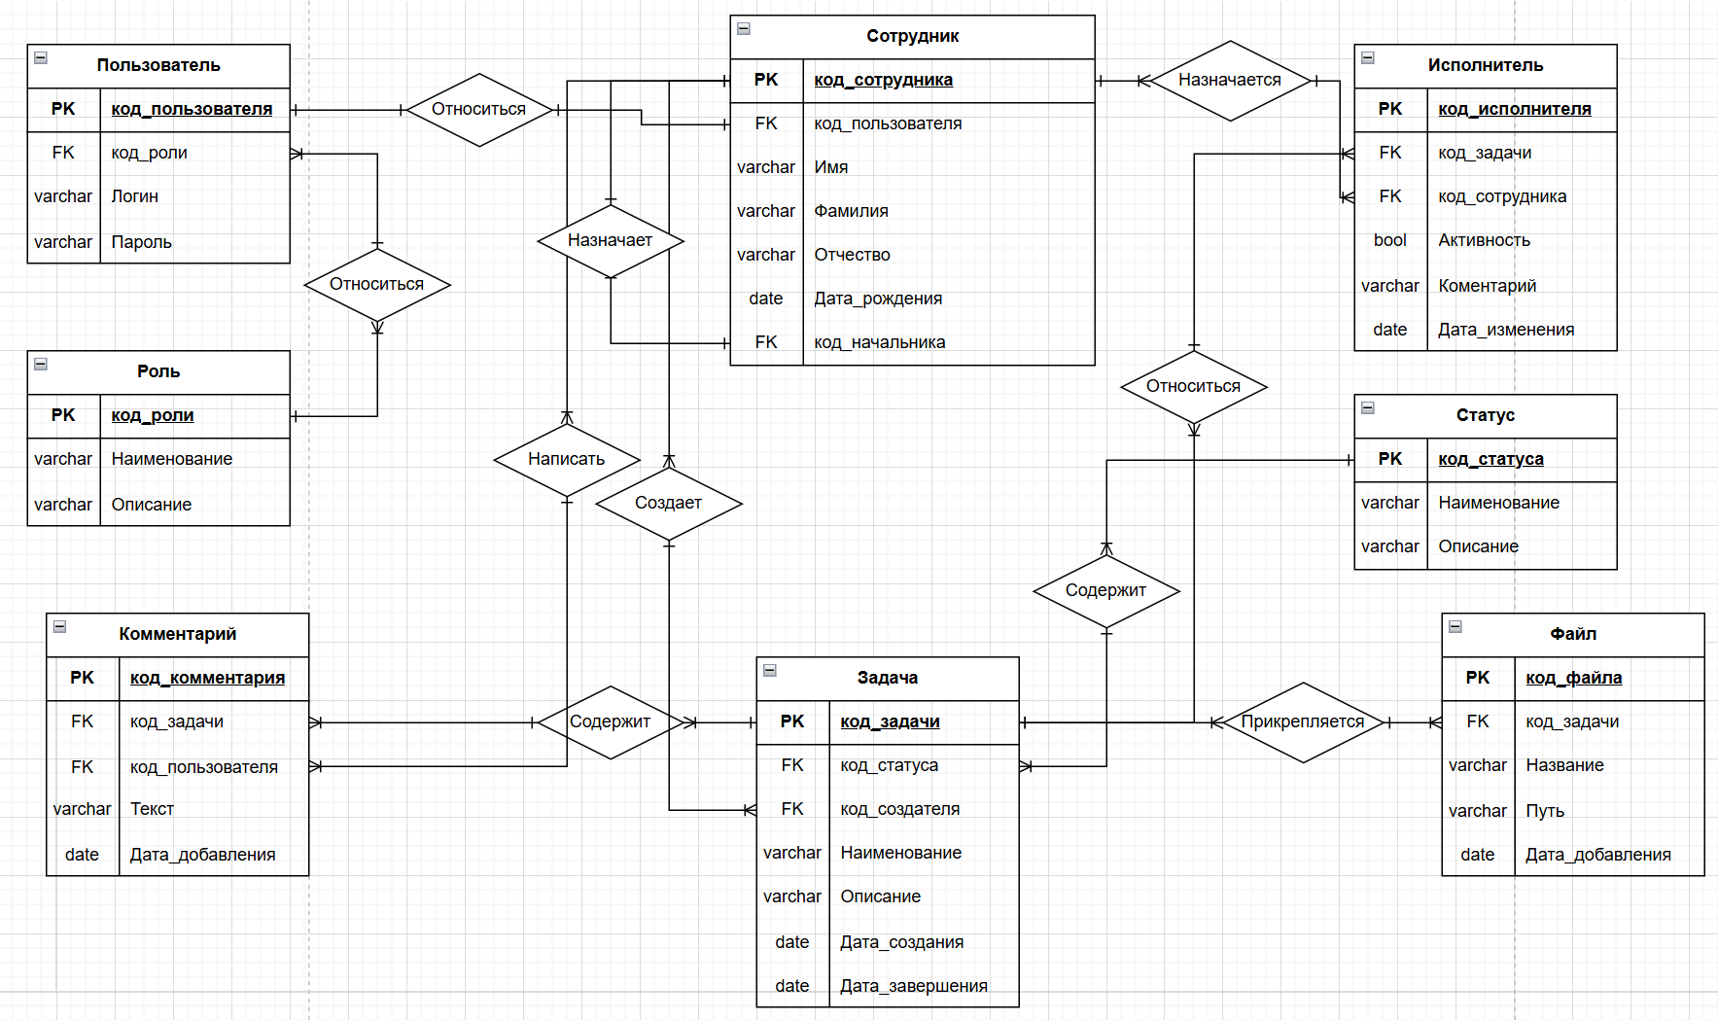
Рисунок 1 – Инфологическая модель.
Для выявленных связей заполним таблицу.

Таблица 10 – Список связей.
№ | Название связи | Сущности, участвующие в связи | Назначение
1 | 1:М | роль - пользователь | Роль может относиться к нескольким пользователям
2 | 1:1 | пользователь - сотрудник | Один пользователь относиться к одному сотруднику
3 | Рефлексивная | сотрудник- сотрудник | Сотруднику можно назначить начальника через рефлексивную ссылку на сотрудника
4 | 1:М | сотрудник - комментарий | Сотрудник может написать несколько комментариев
5 | 1:М | сотрудник - задача | Сотрудник может создавать несколько задач
6 | 1:М | задача - комментарий | Задача содержит историю комментариев
7 | 1:М | сотрудник - исполнитель | Сотрудник назначается исполнителем задач
8 | 1:М | задача - исполнитель | Задача содержит историю исполнителей
9 | М:1 | задача - статус | Разные задачи имеют статус
10 | 1:М | задача - файл | К задачи прикрепляются файлы

Построим схему данных.
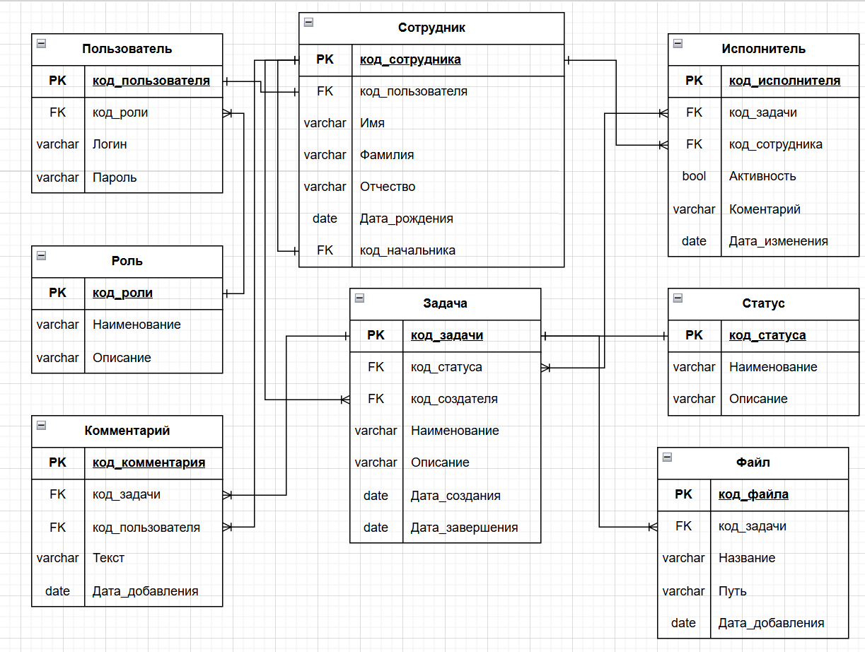
Рисунок 2 – Схема данных.

